Séance 5 : Les côtes.
Objectifs :
- Découvrir les caractéristiques du bord de mer : paysages, activités ; et le vocabulaire spécifique.
Durée : 40 minutes.
Matériel :
- Affiches vierges, poly, photos, dictionnaires.
Déroulement :

- Observation et descriptions de photos
L’enseignant affiche au tableau une image représentant le bord de mer. Il demande aux élèves de trouver à quel paysage appartient cette photo. Une fois que la notion de « mer » est ressortie, leur préciser que l’on parlera des « côtes». Demander aux élèves, par binôme, de chercher dans le dictionnaire le mot « côte ».
Après un temps de recherche, l’enseignant demande à un élève de lire la définition. Plusieurs définitions seront proposées par le dictionnaire, choisir celle qui convient à la leçon. Une fois celle-ci comprise par tous, l’enseignant copie la définition au tableau et demande aux élèves de la recopier sur leur feuille.
Puis l’enseignant affiche d’autres images des côtes françaises. Il leur demande de décrire ce qu’ils voient. Il liste les observations des élèves sur une autre affiche vierge.

- Elaboration de critères.
Suite aux observations des élèves, le but est de faire ressortir les principales caractéristiques des côtes françaises.
On y trouve :
- Des villes, avec des caractéristiques particulières (ports, bateaux).
- Des activités nombreuses : tourisme, pêche, marais salants…
- Un moyen de transport particulier : le bateau.
- Un lieu typique : le port.
Une fois ces critères trouvés, l’enseignant distribue une série d’images aux élèves. Ils les découpent puis les placent dans les bonnes colonnes. Ils collent seulement une fois leur travail validé par l’enseignant.

- Les différents types de côtes : rocheuses, sableuses, marécageuses.
L’enseignant montre aux élèves une nouvelle série de photos. Les élèves décrivent ce qu’ils voient et font des commentaires. S’agit-il toujours du littoral ? Est-ce le même paysage ? Qu’est-ce qui change ?
Image par image, les élèves, à l’aide de l’enseignant, font ressortir les caractéristiques de chaque photo, pour aboutir aux termes suivants :
- côte sableuse.
- côte rocheuse (rochers ou falaises)
- côtes marécageuses. Pour celle-ci, faire chercher le mot « marais » dans le dictionnaire, afin d’en faire ressortir le sens.
Les élèves regardent ensuite les images se trouvant sur leur fiche. Avec l’enseignant ils font le bilan de ce qu’ils viennent d’apprendre, colorient les différents éléments demandés sur les images et copie la trace écrite que l’enseignant écrit au tableau.
Trace écrite
Le bord de mer s’appelle la côte. Il y a trois sortes de côtes : les côtes rocheuses (avec des falaises ou bien des rochers), des côtes sableuses (avec du sable) et des côtes marécageuses (avec des marais).
En bord de mer il y a beaucoup de tourisme, on pêche et cultive le sel dans les marais salants… Il y a aussi des bateaux, et donc des ports.

BILAN :

Prénom : ……………………………………… Date : ………………………
DECOUVERTE DU MONDE – L’espace.
Les paysages français

LES CÔTES
1°) Chercher le mot « côte » dans le dictionnaire et recopie la bonne définition :

…………………………………………………………………………………………………………………………….

…………………………………………………………………………………………………………………………….

…………………………………………………………………………………………………………………………….

2°) Classe ces photos selon les différentes activités qu’on trouve en bord de mer:

Les ports | Les marais salants
La pêche | Le tourisme

3°) Cherche les mots suivants dans le dictionnaire puis recopie la définition :

un marais : ……………………………………………………………………………………………………………

…………………………………………………………………………………………………………………………….

…………………………………………………………………………………………………………………………….

une falaise : ……………………………………………………………………………………………………………

…………………………………………………………………………………………………………………………….

…………………………………………………………………………………………………………………………….

4°) Colorie :
En bleu : la mer.  En marron : les rochers. | En jaune : le sable.  En orange : les falaises.

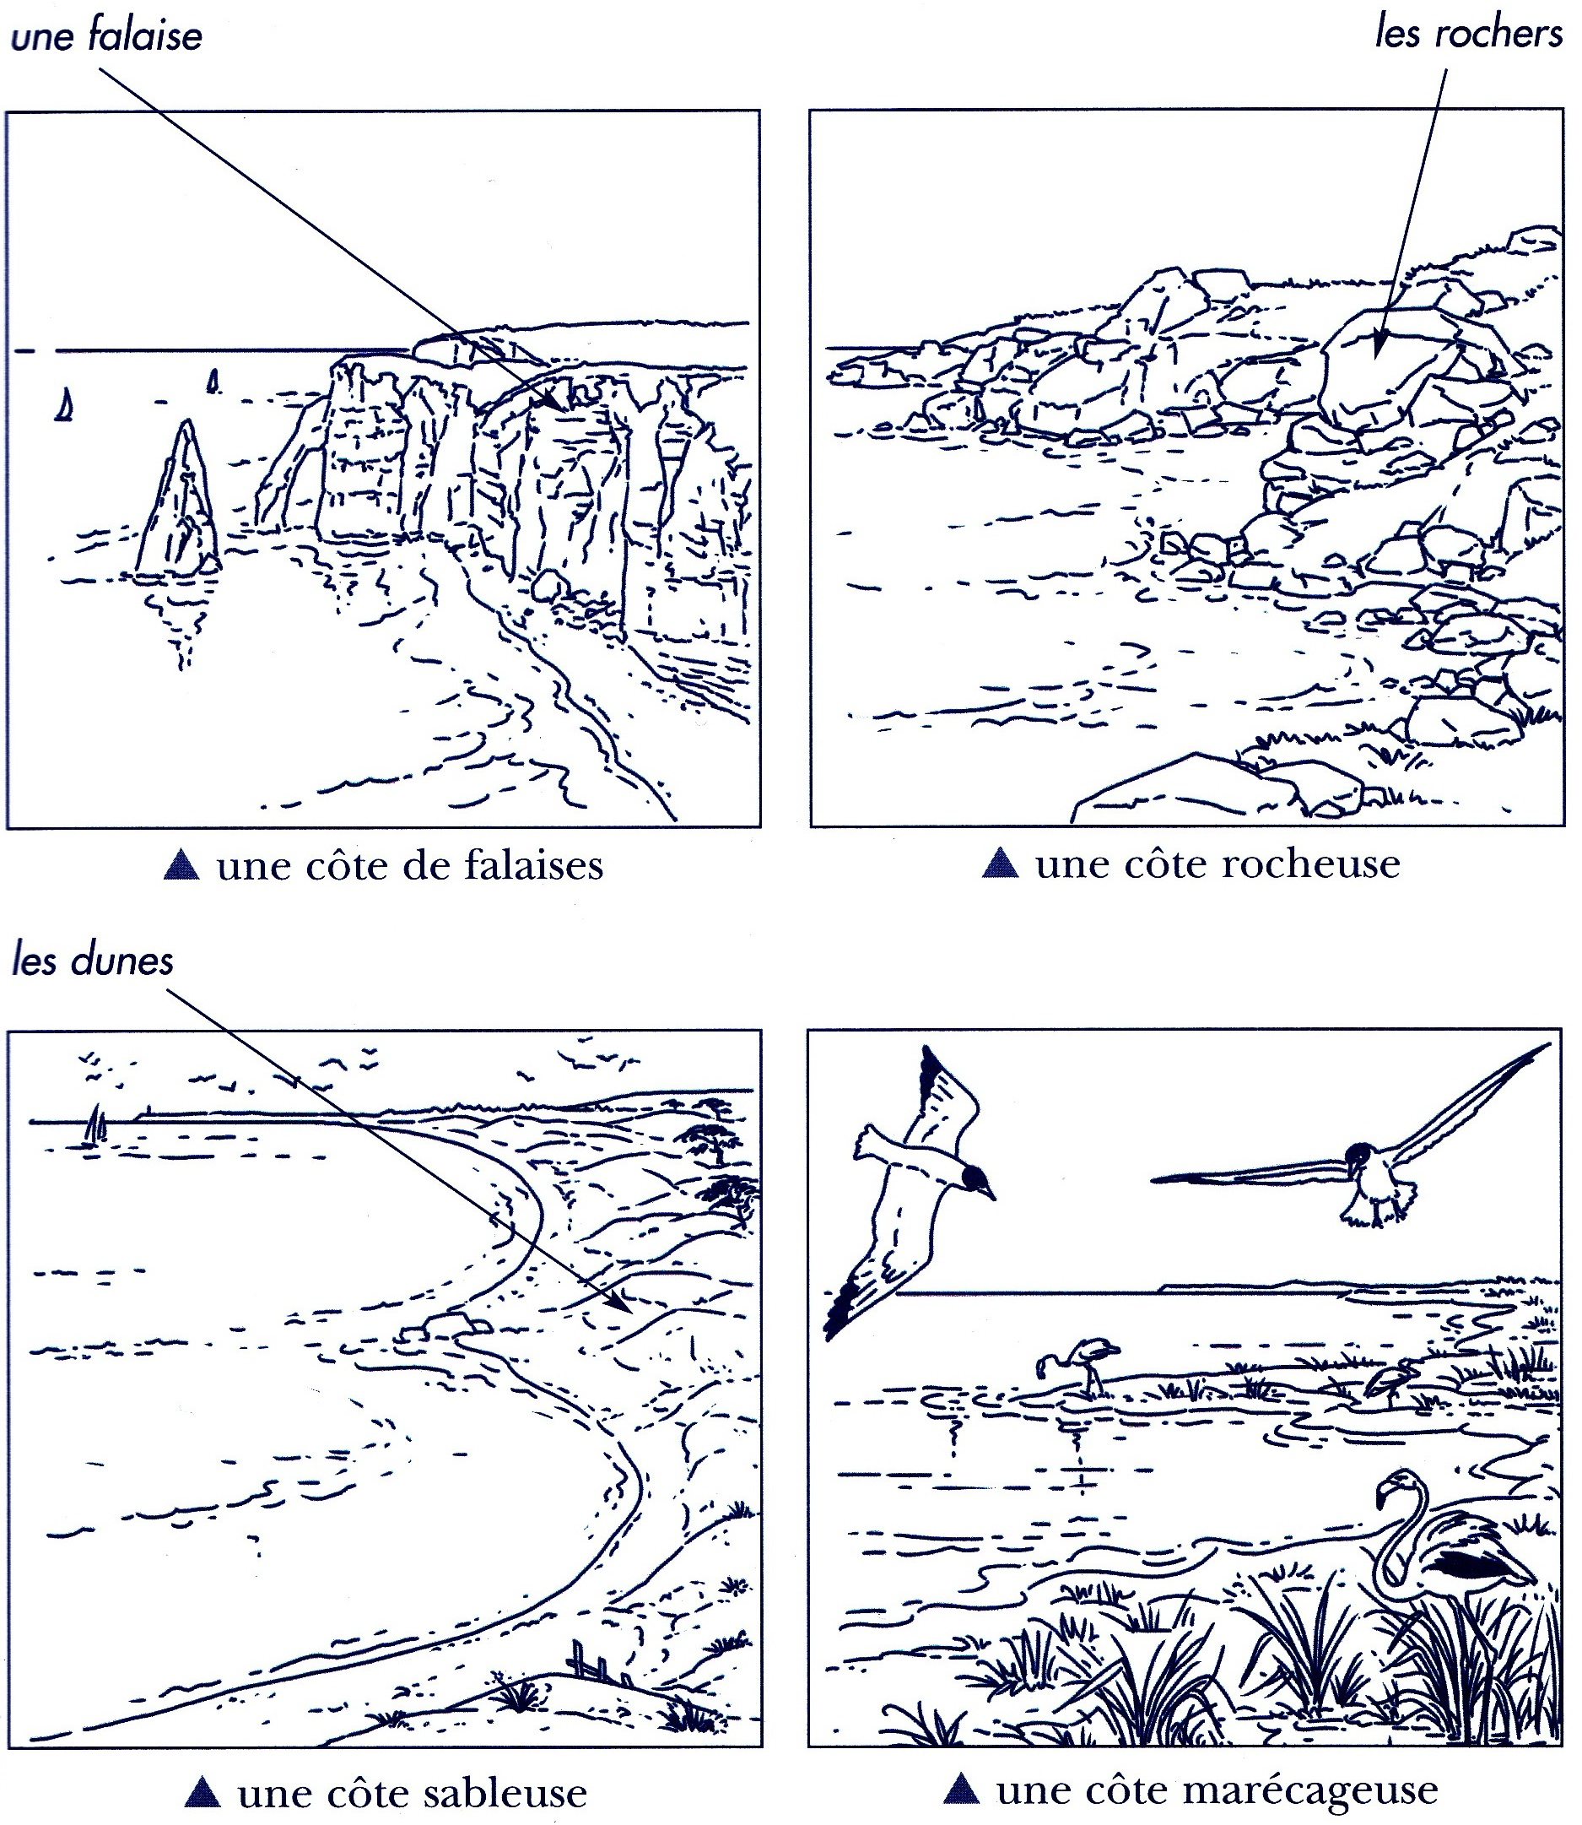
BILAN :
…………………………………………………………………………………………………………………………….

…………………………………………………………………………………………………………………………….

…………………………………………………………………………………………………………………………….

…………………………………………………………………………………………………………………………….

…………………………………………………………………………………………………………………………….
